**Selenium**

Selenium在学习控制浏览器之前的一个小学习，但是我还是遇到了不少问题

先来了解一下Selenium：

selenium 是一套完整的web应用程序测试系统，包含了测试的录制（selenium IDE）,编写及运行（Selenium Remote Control）和测试的并行处理（Selenium Grid）。Selenium的核心Selenium Core基于JsUnit，完全由JavaScript编写，因此可以用于任何支持JavaScript的浏览器上。selenium可以模拟真实浏览器，自动化测试工具，支持多种浏览器，爬虫中主要用来解决JavaScript渲染问题。

又是看不懂的，但是还是要好好看看，总而言之，它可以控制浏览器，通过控制浏览器实现自动化测试，也可以说是模拟真实浏览器

在python写爬虫的时候主要用的是Selenium的Webdriver，首先我们要去官网下载相应版本的，一开始我的版本是63的，我下了一个最高版本的，遇到了下面的错误

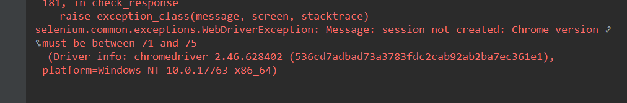

可愁坏我了，后来经过上网查找资料，我得升级到75版本，所以后来升级了也就解决了这个问题，好了，直接上代码：

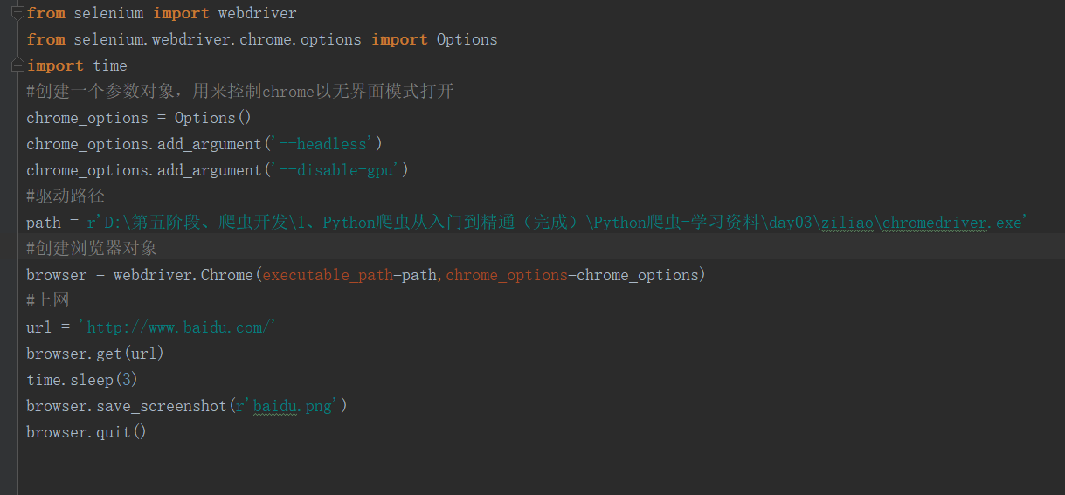

首先创建一个参数对象，用来控制chrome以无界面模式打开

chrome_options = Options()  
chrome_options.add_argument('--headless')  
chrome_options.add_argument('--disable-gpu')

然后写出驱动路径，这个路径前面要带着r，否则就会出现下面的错误

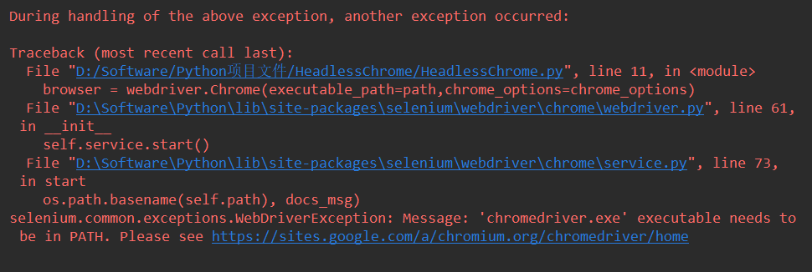

然后就是老规矩，创建浏览器对象，最后就开心的上网，在这里我们要注意需要导出的库我们以前没见过，这里是from selenium import webdriver，from selenium.webdriver.chrome.options import Options，另外，控制浏览器打开是没有提示的，所以运行成功之后也没有啥现象，但是我在这里设置了一个后台快照，就能证明我们的程序确实没错了，图片如下：

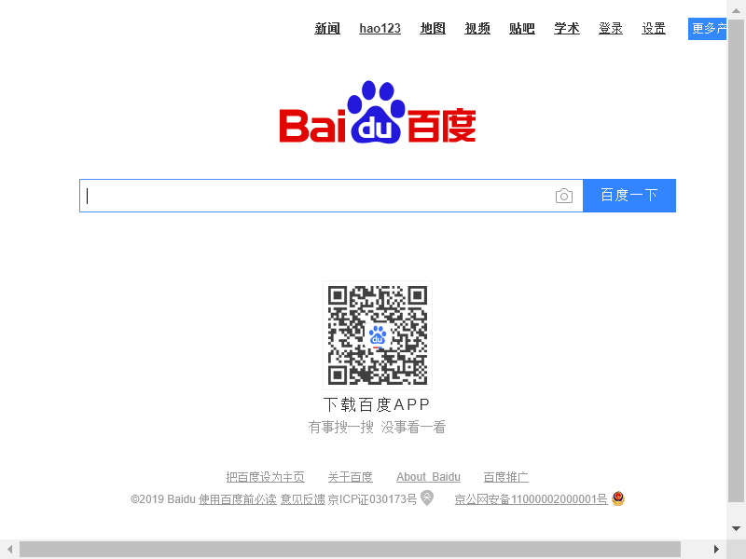

搞定，大功告成！